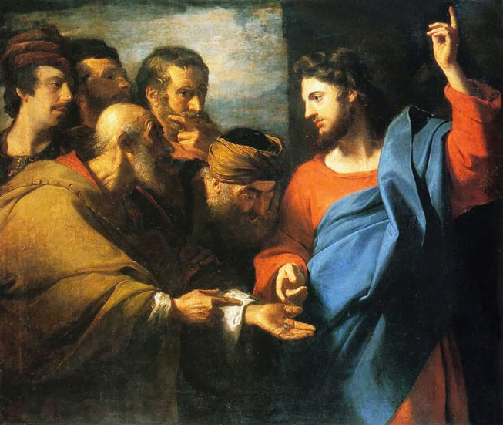
“Dai, pois, a César o que é de César e a Deus o que é de Deus.”

Pagai a cada um o que lhe compete: o imposto, a quem deveis o imposto; o tributo, a quem deveis o tributo; o temor e o respeito, a quem deveis o temor e o respeito. A ninguém fiqueis devendo coisa alguma, a não ser o amor recíproco; porque aquele que ama o seu próximo cumpriu toda a lei. (Rm 13,7-8)

Amados irmãos, que a paz do Senhor esteja sempre com vocês!
Neste domingo, o vigésimo nono do Tempo Comum referente ao Ano Litúrgico da Igreja cristã ocidental, Mateus narra a fala de Jesus diante da provocação de alguns herodianos, em seguida das três parábolas por Ele apresentadas após seu retorno a Jerusalém, na sua última semana de vida, com a especial intensão de se contrapor ao modo hipócrita de vida dos líderes religiosos judaicos. Em decorrência de tais questionamentos sequenciais, os fariseus optaram por não mais provocarem Jesus diretamente, escolhendo ser representados por um grupo de seguidores – herodianos –, assim chamados por sua simpatia por Herodes, rei da Galiléia, na esperança de obterem uma reação de Cristo que pudessem usar contra Ele em alguma condenação formal. Porém, ao ser questionado sobre o pagamento do imposto a César, Jesus além de não aceitar a provocação, ensina-nos um aspecto básico e fundamental para nossa vida cristã cotidiana.
Convido vocês, após a leitura dessa rica passagem, a refletirmos juntos sobre seu conteúdo e sua mensagem, especialmente na sua aplicação em nosso cotidiano.
Reuniram-se então os fariseus para deliberar entre si sobre a maneira de surpreender Jesus nas suas próprias palavras. Enviaram seus discípulos com os herodianos, que lhe disseram: Mestre, sabemos que és verdadeiro e ensinas o caminho de Deus em toda a verdade, sem te preocupares com ninguém, porque não olhas para a aparência dos homens. Dize-nos, pois, o que te parece: É permitido ou não pagar o imposto a César? Jesus, percebendo a sua malícia, respondeu: Por que me tentais, hipócritas? Mostrai-me a moeda com que se paga o imposto! Apresentaram-lhe um denário. Perguntou Jesus: De quem é esta imagem e esta inscrição? De César, responderam-lhe. Disse-lhes então Jesus: Dai, pois, a César o que é de César e a Deus o que é de Deus. (Mt 22,15-21)
Após três duras mensagens de Jesus, depois de seu retorno a Jerusalém, na semana que antecede a sua morte, direcionadas, principalmente, aos líderes religiosos judaicos, os fariseus, por intermédio de alguns herodianos, provocam Jesus, na tentativa de obterem algo de concreto para sua possível condenação.
Naquela época, o clima político e social era muito tenso, com o domínio do império romano e os pesados tributos por ele impostos. O imperador romano, conhecido por César, tinha seu rosto cunhado na moeda corrente que se chamava denário. Já os judeus, obrigados a pagar os impostos cobrados, jamais aceitaram com satisfação tal exigência, em decorrência da exorbitância dos valores, pela humilhação de um pagamento de imposto a um herege (imperador romano) e, ainda por cima, por serem obrigados a manusear uma moeda onde se encontra cunhado o rosto do imperador e sua invocação como divino. Entretanto, assim o faziam para evitar a devida punição. Esse era um assunto sempre recorrente, palpitante e perigoso.
Mais de uma vez, ao longo do Evangelho, são feitas perguntas a Jesus com a intensão de lhe apresentar uma armadilha, pois, neste caso, ao responder positivamente ao pagamento do indesejado imposto ao imperador, Cristo seria acusado de submissão ao povo dominador e, caso contrário, certamente Ele seria apontado como sonegador e subversivo, situação que o levaria à prisão romana e julgamento. Aparentemente, Jesus encontra-se em uma situação sem saída e, dificilmente, livrar-se-ia de uma condenação. Assim, é-lhe apresentada uma pergunta sem a intensão de se obter uma resposta esclarecedora, ou um ensinamento, mas sim visando um argumento concreto para sua condenação.
Tradicionalmente, quando nos deparamos com esta passagem, temos a imediata imagem de nossas obrigações no mundo, além de nosso sempre necessário relacionamento com o Altíssimo. Evidencia-se a separação entre o mundo político e o religioso, entre as coisas do homem e as de Deus. Porém, tentaremos trazer um importante aspecto adicional a este ponto, ampliando assim nossa reflexão a respeito de tão importante ensinamento de Jesus.
É fundamental que tenhamos em mente que toda a criação é divina, tudo está ligado, de alguma forma, a Deus, e não somente as práticas religiosas específicas. A questão é como usamos as coisas do mundo, como definimos nosso cotidiano nesta vida, como trabalhamos com o que nos chega em nossa vida humana encarnada. Haveria algo de “César” que não seria, também, de Deus? Poderíamos viver algum momento relacionados com as coisas do mundo que não tivesse vínculo com o divino? Creio que essa aparente separação estaria muito mais ligado ao como e não ao o que. Pois vejamos.
Sem dúvida alguma, temos uma missão humana neste mundo, temos uma relação com “César” a cumprir, ou seja, uma obrigação política a desempenhar. Não uma política partidária, ou relacionada ao poder de dominação, mas no que se relaciona à “pólis”, ou seja, a um ideal de justiça, onde se passa a assumir um caráter político e não apenas moral, ligado não somente ao indivíduo e aos interesses da tradição familiar, mas também à sua atuação na sociedade. Em suma, a busca pela promoção do bem comum, envolvendo o individuo e a coletividade. Mas não podemos visualizar tal responsabilidade apartada de nossa espiritualidade, tampouco de nossa vida religiosa. Não podemos compreender uma vida cristã desvinculada de nossas responsabilidades sociais rotineiras. Somos continuamente chamados à construção do Reino, em todo tempo e em todo lugar. Se somos de fato seguidores de Jesus de Nazaré, ou mesmo não sendo, se concordamos com seus princípios que baseiam as relações entre os seres com amor fraterno, compaixão, justiça, partilha e harmonia, devemos sempre manter nossa responsabilidade de assim fazermos onde quer que estejamos, em todas as atividades a serem desenvolvidas em nosso cotidiano, manifestando a presença viva de Cristo Jesus a todos e em todos os momentos.
Precisamos ter claro que ao falarmos em espiritualidade não estamos nos referindo ao espiritualismo que, em si, se contrapõe ao materialismo. A espiritualidade é a forma com que vivemos o nosso dia-a-dia interligados com a divindade, com nossa mente, nosso espírito e nosso corpo, na busca da concretização da missão precípua de nossa existência neste mundo. A concretização de nossa espiritualidade dá-se no cotidiano, nas relações estabelecidas com todos os seres, no meio em que vivemos.
Toda nossa vida, todo o nosso trabalho, todos os nossos pensamentos, palavras e atos, devem estar a serviço de Deus, mas sempre atentos à nossa vida ativa em uma coletividade. Ao sermos inseridos em uma sociedade, devemos nos esforçar para que ela seja cada vez mais solidária, mais justa e mais fraterna, cada um desempenhando sua função específica.
O “dar a César o que é de César e a Deus o que é de Deus” não aponta para uma cisão de momentos, uma separação temporal ou espacial de tarefas ou de responsabilidades, indica, sim, diferentes dimensões, cujas manifestações jamais devem estar dissociadas. A dimensão social, envolvendo nossas tarefas cotidianas na sociedade, e a dimensão divina, com nossa permanente entrega ao Altíssimo, necessariamente, devem estar interligadas, não devendo haver contraposições, ou mesmo cisão entre elas. Jesus deixa claro em seus ensinamentos que o cristão é cidadão do mundo terrestre, com todas as obrigações a ele inerentes, e, da mesma forma, do mundo celeste, com todas as implicações que isto acarreta, sem, no entanto, dividir-se entre eles. A hipocrisia, mais uma vez apontada por Jesus relacionando-se aos líderes judeus, indica exatamente tal separação, limitando a espiritualidade e sua prática religiosa a determinados momentos e locais sagrados, desvinculada de sua rotina social e comunitária. Não nos esqueçamos de que os valores do Evangelho devem perpassar por todas as nossas ações cotidianas.
Pelo exposto, a resposta de Cristo Jesus é um convite ao abandono dos limitados horizontes mundanos, sem que dele nos ausentemos, mantendo-nos, sempre, na constante busca do encontro com o Altíssimo. Não podemos viver alienados no mundo, pois, como nos determinou Jesus, devemos ser o seu sal e a sua luz, buscando fazer, permanentemente, a diferença saudável onde estivermos, mas jamais nos esquecendo de nossa cidadania transcendental. Lembremos sempre das palavras de Jesus narradas por Mateus: “Buscai em primeiro lugar o Reino de Deus e a sua justiça e todas estas coisas vos serão dadas em acréscimo” (Mt 6,33), mas, ao mesmo tempo, tenhamos em mente a exortação de Paulo: “pois somos membros uns dos outros” (Ef 4,25).
Louvado seja nosso Senhor Jesus Cristo!
Um fraterno abraço a todos,
Rev. Frei João Milton.

